В рамках празднования Года литературы и в честь 70-летия Великой Победы в 9 «Б» классе Куйбышевской СОШ прошёл урок «Поэзия войны»
(Учитель – Т.Н. Горина)

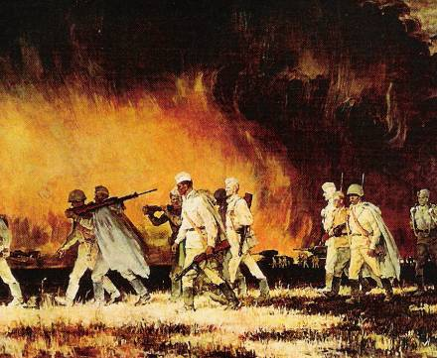
Торжественный тон урока был задан
песней Лебедева – Кумача «Священная война» и
высветившемся на экране плакатом «Родина-мать зовёт!»

Грянул год, пришёл черед,
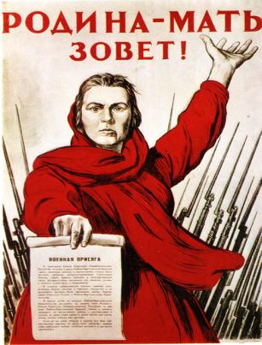
Нынче мы в ответе
За Россию, за народ
И за всё на свете.
А.Твардовский

- 1215 писателей ушли воевать с врагом.
- Более 400 из них отдали свою жизнь за освобождение Родины.

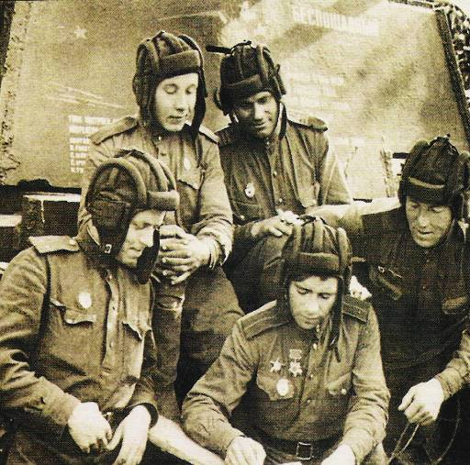
Поэты военной поры:
Н.Тихонов
А.Сурков
М.Исаковский
А.Твардовский
А.Прокофьев
С.Щипачев
К.Симонов
и другие

«ИМЕНА НА ПОВЕРКЕ» -
- ТАК НАЗЫВАЕТСЯ СБОРНИК, В КОТОРОМ СОБРАНЫ СТИХИ 24 МОЛОДЫХ ПОЭТОВ, УШЕДШИХ НА ВОЙНУ И НЕ ВЕРНУВШИХСЯ… ОДНИ УПАЛИ В СНЕГ ИЛИ ВЫЖЖЕННУЮ ПОЛЫНЬ, НЕ ВЫПУСКАЯ ИЗ РУК АВТОМАТА, ДРУГИЕ СГОРЕЛИ В САМОЛЁТЕ, УМЕРЛИ В ФАШИСТСКИХ ЗАСТЕНКАХ. КОГО-ТО РАССТРЕЛЯЛИ ВО ВРЕМЯ ОККУПАЦИИ, КТО-ТО УМЕР ОТ РАН ПОСЛЕ ВОЙНЫ
- «НАС НЕ НАДО ЖАЛЕТЬ, ВЕДЬ И МЫ НИКОГО Б НЕ ЖАЛЕЛИ…
ЭТО НАША СУДЬБА, ЭТО С НЕЙ МЫ РУГАЛИСЬ И ПЕЛИ, ПОДЫМАЛИСЬ В АТАКУ»
^{С.ГУДЗЕНКО}
На уроке прозвучали стихи поэтов военных лет в исполнении
Е . Борзенковой, Федченко,
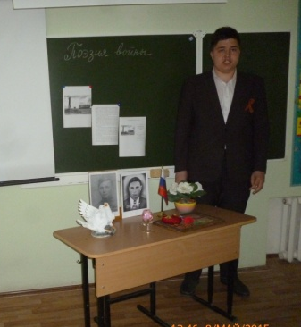
Н. Волкова, В. Долгополова
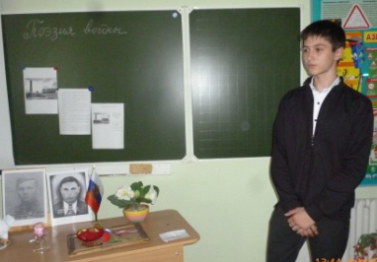

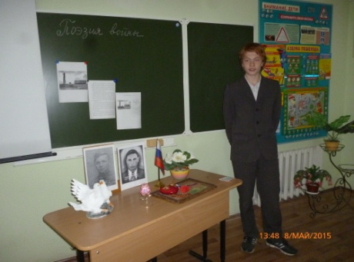

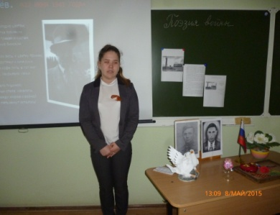

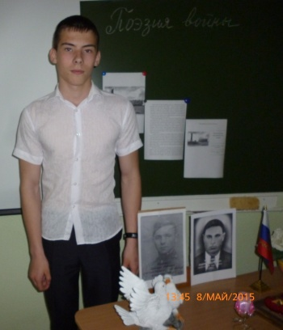
С особым проникновением читает стихи В. Высоцкого
Д. Фомин:
А в Вечном огне виден вспыхнувший танк,
Горящие русские хаты,
Горящий Смоленск и горящий рейхстаг,
Горящее сердце солдата.
Пожалуй, никогда за время существования советской поэзии не было
написано столько лирических стихов, как за годы войны. Многие стихи были положены на музыку, стали песнями.
ИСПОКОН ВЕКОВ ШЛА БОК О БОК С ЧЕЛОВЕКОМ ПЕСНЯ: ПРАЗДНОВАЛА СВАДЬБЫ И РОЖДЕНИЯ, ОБЪЯСНЯЛАСЬ В ЛЮБВИ, МЁРЗЛА У КОСТРОВ В ДАЛЬНЕМ ПОХОДЕ, НЕ СДАВАЛАСЬ НА МИЛОСТЬ ВРАГУ, ЗАЩИЩАЛА ЗЕМЛЮ РУССКУЮ И РУССКУЮ ЧЕСТЬ
ПЕРВЫМИ ПЕСНЯМИ ВЕЛИКОЙ ОТЕЧЕСТВЕННОЙ ВОЙНЫ БЫЛИ «СВЯЩЕННАЯ ВОЙНА», «ПЕСНЯ СМЕЛЫХ», «ДО СВИДАНЬЯ, ГОРОДА И ХАТЫ». В НИХ СОЕДИНИЛИСЬ ГОРЕЧЬ И ГОРДОСТЬ, ГЕРОИКА И ЛИРИКА.
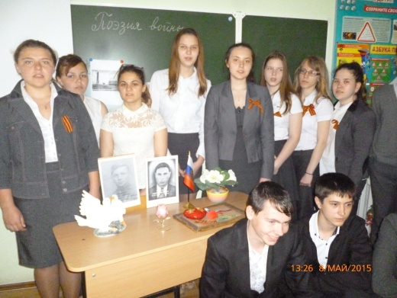
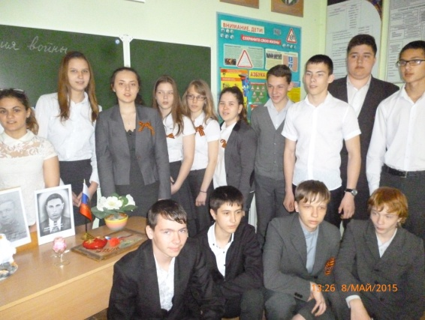
Ребята исполняют песню композитора Листова на стихи А. Суркова «Землянка»

У войны не женское лицо...
Но женщины, девушки, девочки… воевали наравне с мужчинами.
Стихи Юлии Друниной исполняет Литвинова Диана:
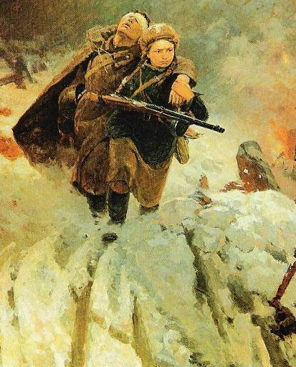
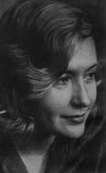
Качается рожь несжатая.
Шагают бойцы по ней.
Шагаем и мы - девчата,
Похожие на парней.
Юлия Друнина
Нет, это горят не хаты -
То юность моя в огне...
Идут по войне девчата,
Похожие на парней.

Проникновенно и трогательно звучат стихи А. Ахматовой, О. Берггольц, В. Тушновой в исполнении Скрынниковой Анны, Федченко Валерии, Лукияновой Саши, Качалидзе Кристины.

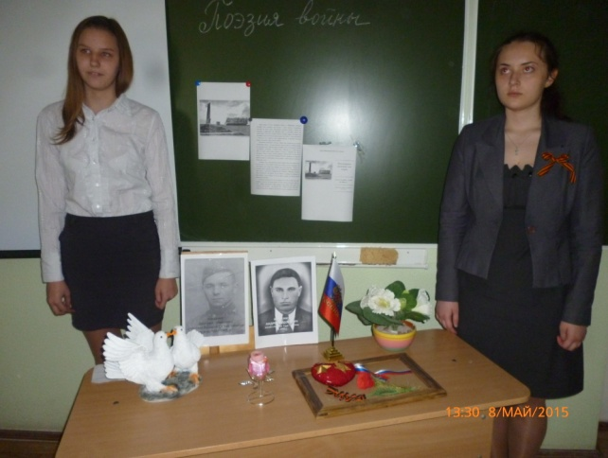
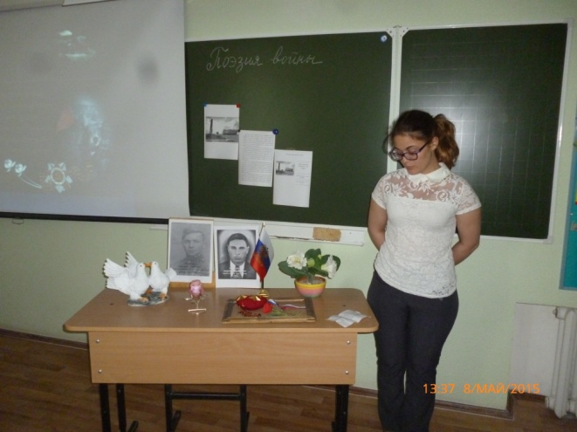

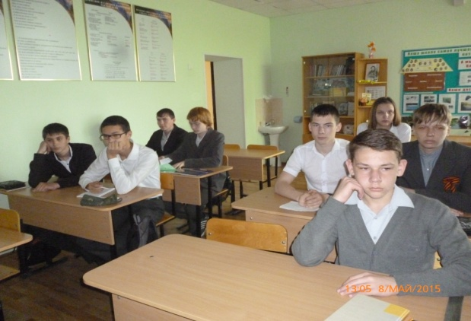

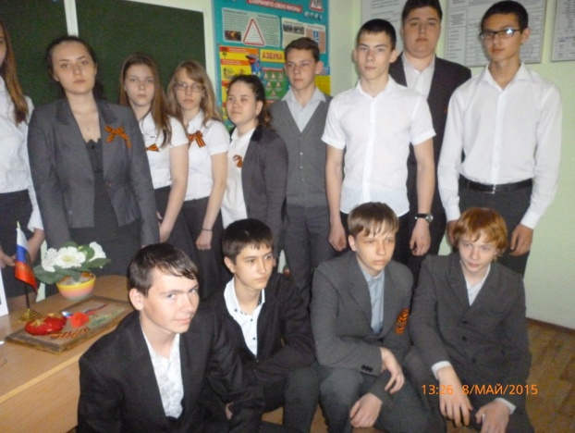
Заканчиваем урок коллективным чтением
стихотворения А. Ахматовой

Мужество
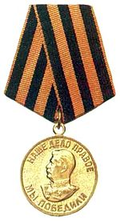
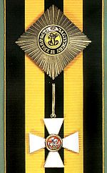
Мы знаем, что ныне лежит на весах
И что совершается ныне.
Час мужества пробил на наших часах,
И мужество нас не покинет.
Не страшно под пулями мертвыми лечь, И история Георгиевской ленточки.
Не горько остаться без крова,
И мы сохраним тебя, русская речь,
Великое русское слово.
Свободным и чистым тебя пронесем,
И внукам дадим, и от плена спасем
Навеки!
Орден Святого Георгия
Медаль "За победу над Германией в Великой Отечественной войне 1941-1945гг»

